**UNIVERSIDAD CATÓLICA DE CUENCA**

Unidad Académica De Informática, Ciencias de la Computación e Innovación Tecnológica

Ingeniería en Sistemas Computacionales



**Proyecto Reto: Elaboración de un Simulador en lenguaje JAVA para modelaje de lanzamiento de proyectiles y aplicación de análisis estadístico.**

**Integrantes:**

**Michelle Calderón, Mateo Vera y Juan Lombeida.**

**Docentes:**

**Ing. Pablo Buestán e Ing. Blanca Ávila.**

**MAYO 2024**

**Introducción**

En el ámbito de la ciencia y la tecnología, la mecánica y la estadística son dos disciplinas esenciales. La mecánica, un componente clave de la física, se centra en investigar el movimiento y la quietud de los objetos cuando se los somete a fuerzas. Abarca tanto la cinemática, que examina el movimiento independientemente de sus causas, como la dinámica, que profundiza en el estudio de las fuerzas y sus efectos sobre el movimiento. Por el contrario, las estadísticas sirven como un instrumento indispensable para manejar, analizar e interpretar grandes cantidades de datos. En el dominio de los sistemas computacionales, estas disciplinas asumen roles críticos.

Para modelar y simular eficazmente sistemas físicos, diseñar maquinaria y estructuras, y anticipar el comportamiento de los dispositivos en diversos escenarios, es imperativo fusionar la mecánica y la estadística dentro de los sistemas computacionales. Esta integración permite el uso de herramientas estadísticas para análisis predictivo, minería de datos e inteligencia artificial, facilitando la identificación de patrones y comportamientos dentro de conjuntos de datos complejos.

El objetivo de este proyecto es combinar estas dos áreas y desarrollar un simulador Java que modele el lanzamiento de un proyectil bidimensional. El programa permitirá a los estudiantes aplicar la teoría abstracta a escenarios prácticos y de la vida real, desarrollando un aprendizaje profundo y habilidades interdisciplinarias. Además, promoverá el desarrollo de habilidades de resolución de problemas, pensamiento crítico y análisis de datos, preparando a los estudiantes para abordar desafíos tecnológicos en un entorno global en constante cambio.

El proyecto se centrará en la modelización mecánica, utilizando ecuaciones de movimiento parabólico para simular la trayectoria del proyectil, y en el análisis estadístico, generando datos a partir de lanzamientos simulados y evaluando cómo diferentes factores afectan el alcance y la precisión del proyectil. Finalmente, se aplicarán técnicas de optimización de parámetros para maximizar el alcance del proyectil en condiciones controladas.

**Justificación:**

La combinación de mecánica y estadística en este proyecto se justifica por su capacidad de proporcionar un enfoque integral y riguroso para el modelado y análisis de lanzamiento de proyectiles. La mecánica proporciona un marco teórico sólido para comprender el movimiento de los objetos, mientras que la estadística nos permite evaluar cuantitativamente el desempeño de un proyectil y determinar el efecto de diversas variables en su trayectoria. Al combinar ambas áreas, obtenemos una comprensión más profunda y precisa de cómo factores como el ángulo de lanzamiento y la velocidad de salida afectan el alcance y la precisión del proyectil. Esto nos permite no sólo hacer predicciones más precisas, sino también optimizar los parámetros de tiro para obtener el mejor rendimiento posible. En conclusión, la integración de la mecánica y las estadísticas en este proyecto es fundamental para su éxito, ya que proporciona un enfoque integral y basado en datos para el modelado y análisis del lanzamiento de proyectiles.

**Objetivo general:**

Crear una simulación basada en Java que combine las materias de mecánica y estadística para simular la trayectoria de proyectos en dos dimensiones. El objetivo es analizar el impacto de diferentes variables, como el ángulo de lanzamiento y la velocidad inicial, en el alcance y precisión del proyecto.

**Objetivos Específicos:**

Facilitar la aplicación de teorías y conceptos abstractos al desarrollar un simulador en Java que implemente las ecuaciones de movimiento parabólico para modelar la trayectoria del proyectil, considerando variables como la velocidad inicial y el ángulo de lanzamiento.

Mejorar las habilidades de resolución de problemas y análisis de datos mediante la utilización de análisis estadístico de los datos generados por el simulador. Esto incluye examinar los efectos de variar la velocidad inicial y el ángulo de lanzamiento, registrar variables clave como el alcance y la altura máximas, y realizar estadísticas descriptivas y pruebas de hipótesis para explorar el impacto de diferentes parámetros en la trayectoria del proyecto.

Promover la optimización de parámetros a través de técnicas de regresión lineal simple para modelar la relación entre los parámetros de lanzamiento y el alcance del proyectil, utilizando estos modelos para predecir valores óptimos de velocidad y ángulo que maximicen el alcance bajo condiciones controladas, ajustando y optimizando el diseño del simulador según sea necesario.

**Antecedentes**

La intersección de la mecánica y la estadística plantea un desafío apremiante para la formación académica y el desarrollo tecnológico. La mecánica, como disciplina central de la física, se ocupa del estudio del movimiento y reposo de los objetos bajo la influencia de fuerzas. A través de sus dos ramas principales, cinemática y dinámica, busca describir y comprender el comportamiento de los sistemas físicos en términos de movimiento y fuerzas actuantes. Por otro lado, las estadísticas se están convirtiendo en un pilar fundamental en la era de la información, ya que proporcionan herramientas cuantitativas para manipular, analizar e interpretar conjuntos de datos complejos. El desafío es integrar efectivamente estas dos áreas en el campo de la informática. La mecánica, que modelos fenómenos y sistemas físicos, y la estadística, que analiza y extrae patrones de datos, se combinan para mejorar la resolución de problemas y la toma de decisiones informadas en campos que van desde la ingeniería hasta la inteligencia artificial. Esta convergencia no sólo promueve el progreso tecnológico, sino que también enriquece la formación académica al promover la aplicación práctica de teorías complejas en un entorno realista e interdisciplinario. En este contexto, el proyecto propuesto representa una oportunidad importante para explorar y aprovechar las sinergias entre la mecánica y la estadística. El objetivo del desarrollo de un simulador de lanzamiento de proyectiles en Java no es sólo profundizar en los conceptos teóricos de ambas disciplinas, sino también desarrollar habilidades interdisciplinarias y analíticas entre los estudiantes. Esta integración no solo enriquece la experiencia educativa, sino que también prepara a los participantes para resolver desafíos tecnológicos complejos en un mundo globalizado y en constante evolución.

**Marco teórico**

La integración de la mecánica y la estadística en el campo de los sistemas informáticos representa un área de investigación crucial para el desarrollo de tecnologías avanzadas y la toma de decisiones informadas. Esta sinergia permite no sólo modelado y la simulación de sistemas físicos complejos, sino también la optimización de algoritmos y sistemas Análisis de datos para mejorar la eficiencia y precisión en diferentes áreas de aplicación. La mecánica y su aplicación en sistemas informáticos: La mecánica, como disciplina fundamental de la física, se ocupa del estudio del movimiento y reposo de los objetos y de las fuerzas que actúan sobre ellos. En el contexto de los sistemas computacionales, la mecánica juega un papel esencial en la simulación de fenómenos físicos, el diseño de estructuras y máquinas y la predicción del comportamiento de dispositivos en diversas condiciones. La cinemática, que se centra en la descripción del movimiento sin considerar sus causas y estudia la dinámica, las fuerzas y su efecto sobre el movimiento, son áreas clave aplicadas en el modelo de sistemas computacionales para garantizar la precisión y eficiencia de los resultados. Estadística en sistemas informáticos: Por otro lado, la estadística juega un papel fundamental en la manipulación, análisis e interpretación de datos en los sistemas informáticos. Esta disciplina proporciona herramientas cuantitativas para analizar grandes cantidades de datos, esenciales en áreas como el análisis predictivo, la minería de datos y la inteligencia artificial. Los métodos estadísticos permiten reconocer patrones, tendencias y relaciones en los datos, lo que permite una toma de decisiones fundamentada y la optimización de procesos en diversas áreas de aplicación. Integración de mecánica y estadística en sistemas informáticos: La combinación de mecánica y estadística en sistemas informáticos permite no sólo la simulación precisa de fenómenos físicos y el análisis de datos experimentales, sino también la optimización de algoritmos y la mejora de la eficiencia en la toma de decisiones. Los proyectos interdisciplinarios que integran estas áreas contribuyen al desarrollo de habilidades técnicas y analíticas de los estudiantes y los preparan para abordar desafíos tecnológicos en un entorno global dinámico y en constante evolución. Además, promueven la aplicación práctica de teorías complejas en escenarios del mundo real, promoviendo así un aprendizaje profundo y significativo en áreas académicas y profesionales.

**Método:**

1. Modelado del lanzamiento del proyectil en Java:

Implementación de las ecuaciones de movimiento parabólico para simular la trayectoria del proyectil.

Cálculo de la posición en función del tiempo considerando la velocidad inicial (vo), el ángulo de lanzamiento (θ) y la gravedad (g).

Opcionalmente, modelado de la resistencia del aire como una fuerza de fricción proporcional al cuadrado de la velocidad.

Aplicación de las leyes de Newton para explorar el impacto de fuerzas externas, como la gravedad y la fricción del aire, en la trayectoria y alcance final del proyectil.

2. Análisis estadístico con R:

Generación de datos de lanzamientos simulados, variando la velocidad inicial y el ángulo de lanzamiento en un rango predefinido.

Registro de variables de interés como alcance máximo, altura máxima y tiempo total de vuelo.

Cálculo de estadísticas descriptivas (media, mediana, desviación estándar, rangos intercuartílicos) para las distancias alcanzadas y otras métricas de rendimiento bajo diversas configuraciones.

Visualización de resultados utilizando histogramas, diagramas de caja y gráficos de dispersión para mostrar la distribución y variabilidad de los datos.

Realización de pruebas de hipótesis para investigar si cambios en variables como el ángulo y la velocidad inicial tienen efectos estadísticamente significativos en el alcance del proyectil.

3. Optimización de parámetros:

Aplicación de técnicas de regresión lineal simple para modelar la relación entre los parámetros de lanzamiento y el alcance del proyectil.

Utilización de estos modelos para predecir los valores óptimos de velocidad y ángulo que maximizarían el alcance bajo condiciones controladas.

Ajuste y optimización del diseño según sea necesario para mejorar el rendimiento del simulador.

4. Creación de imágenes y visualizaciones en R:

Utilización de herramientas y funciones en R para generar imágenes y visualizaciones de los resultados obtenidos durante el análisis estadístico.

Creación de histogramas, diagramas de caja y gráficos de dispersión que representen de manera clara y concisa la distribución y variabilidad de los datos.

Incorporación de estas imágenes en el informe de proyecto para respaldar los hallazgos y conclusiones obtenidas durante el análisis estadísticos.

**Análisis de resultados**

Mediante los resultados obtenidos en el proyecto, revela una relación significativa entre el ángulo de lanzamiento, la velocidad inicial y el proyectil. Mediante simulaciones y los correspondientes análisis estadísticos se demostró que tanto el ángulo de lanzamiento como la velocidad inicial influyen directamente en la distancia alcanzable del proyectil.

En primer lugar, está claro que cambiar el ángulo de lanzamiento provoca cambios significativos en el proyectil. Al ajustar el ángulo de disparo, se observa un cambio en la distancia recorrida por la bala.

En general, se ha descubierto que existe un ángulo óptimo que maximiza el alcance, mientras que ángulos demasiado pequeños o demasiado grandes dan como resultado distancias más cortas. Este fenómeno se explica por la influencia de la gravedad y la trayectoria parabólica de la bala, donde un ángulo suficiente permite una combinación óptima de altura y alcance horizontal.

Por otro lado, se ha observado que la velocidad inicial también juega un papel crucial en un proyectil. A medida que aumenta la velocidad inicial, la distancia recorrida por el proyectil tiende a aumentar. Este resultado es consistente con los principios de la cinemática, donde una velocidad inicial más alta le da al proyectil más energía cinética, lo que significa una distancia más larga antes de tocar el suelo.

Es importante señalar que estas conclusiones se basan en un análisis estadístico riguroso que implica la aplicación de pruebas de hipótesis para determinar la importancia de las relaciones entre variables. Los resultados presentados se basan en datos empíricos obtenidos mediante simulaciones por computadora y son consistentes con los principios físicos subyacentes.

**Figura.1**

*La distancia en x alcanzada por el proyectil depende tanto del ángulo de disparo como de la velocidad inicial, la dispersión del histograma para cada combinación de ángulo, y se concentra mayoritariamente en las zonas con mayor altura de las barras.*

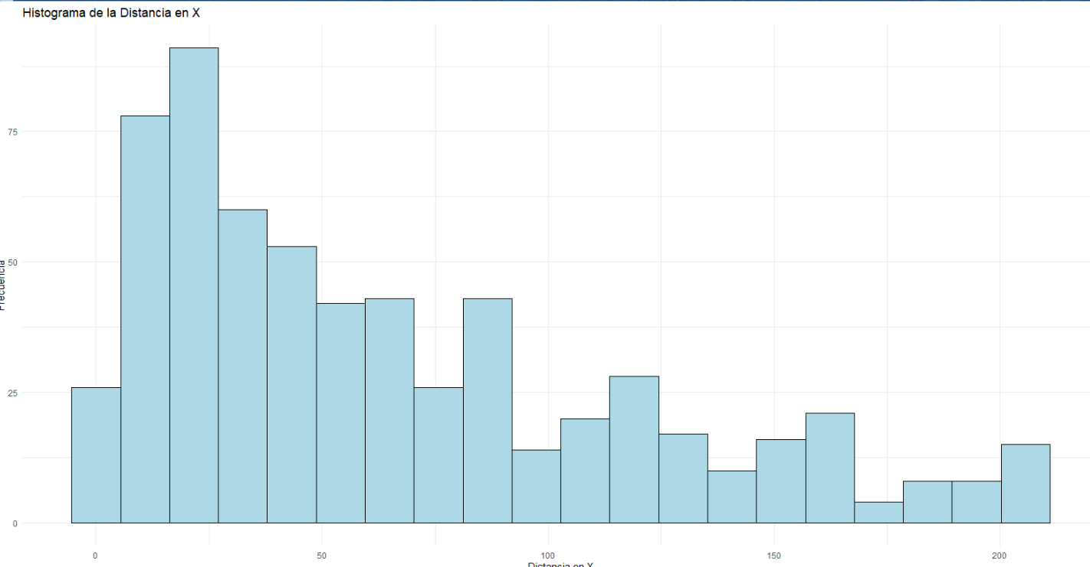

**Figura.2**

*El cambio en las distancias en Y es menos disperso que en las distancias en X y de igual forma se evidencia que el cambio es mas pausado y requiere de mayores alteraciones para variar significativamente.*

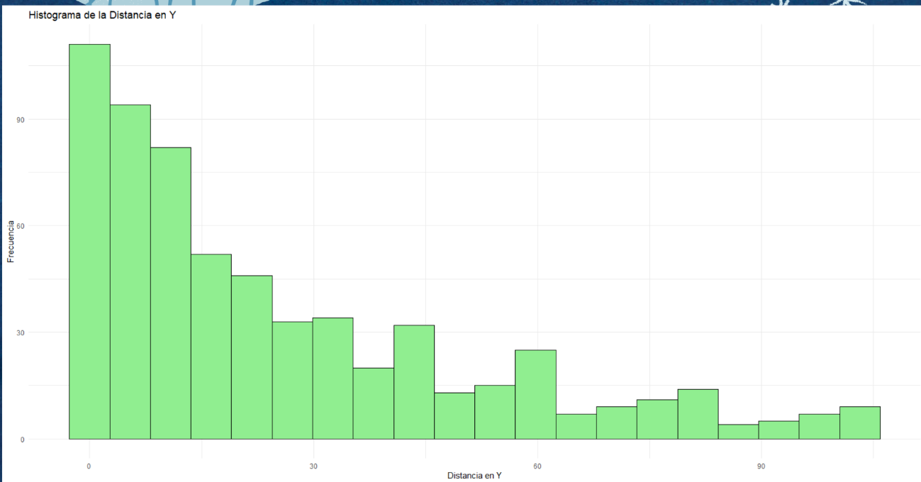

**Figura.3**

*El gráfico presenta un conjunto de diagramas de caja, uno para cada nivel de velocidad. Cada diagrama de caja muestra la distribución de la distancia en el eje X para un nivel específico de velocidad. También se presenta una mediana y los cuartiles, los bigotes en donde se utiliza 1.5 veces el IQR y una comparación entre niveles de velocidad.*

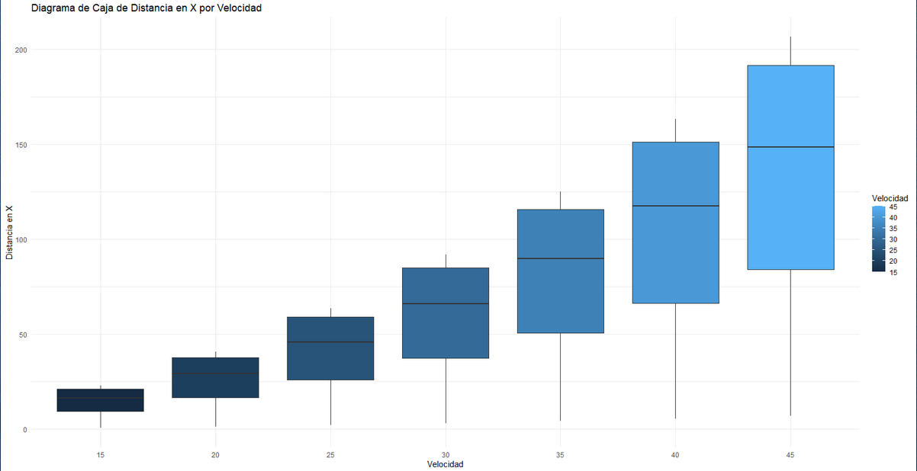

**Figura.4**

**Figura.5**

*El gráfico presenta una serie de diagramas de caja, uno para cada nivel de velocidad, mostrando la distribución de la distancia en el eje Y para cada nivel específico de velocidad. También se muestra la mediana y los cuartiles, en donde el primer cuartil representa el 25% de los datos y en el tercero el 75%, los bigotes que están en un rango de 1.5 veces el IQR y la comparación entre velocidades.*

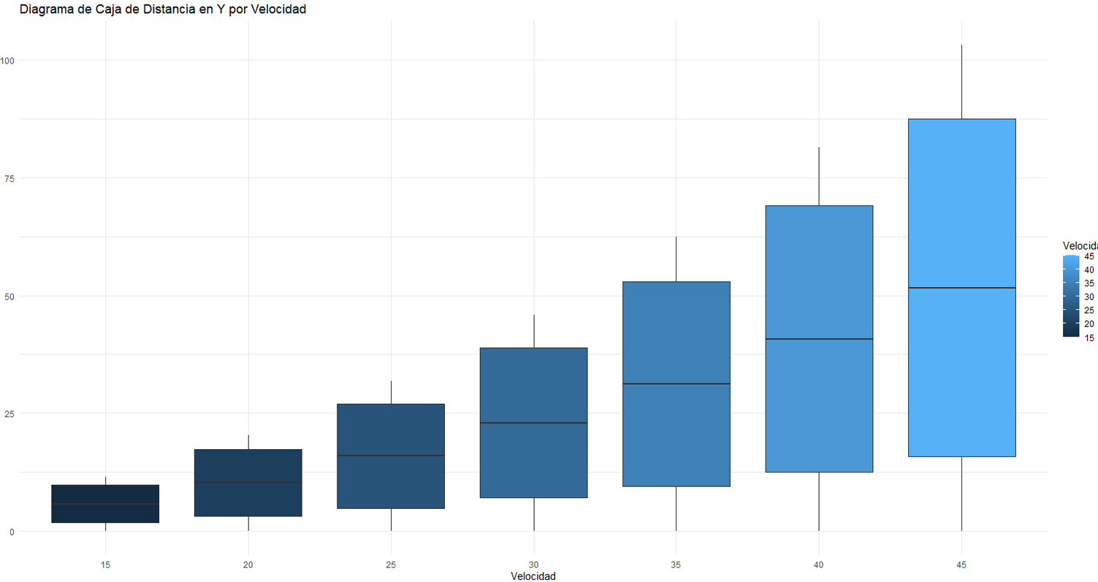

**Figura.6**

*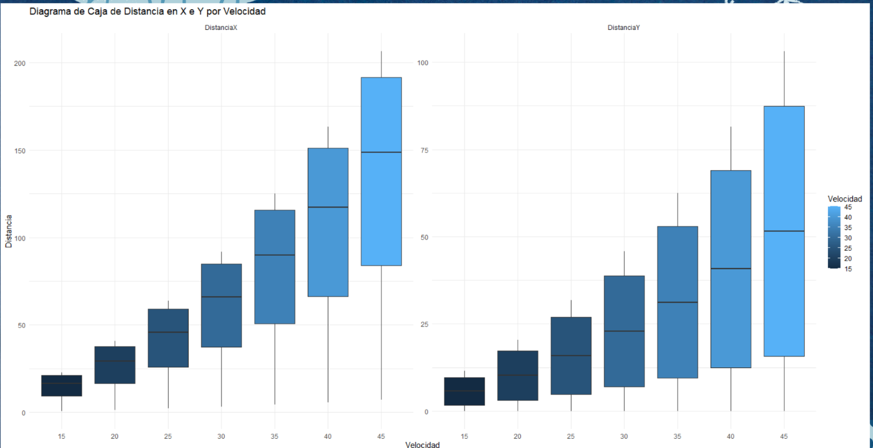En la gráfica se muestra la comparación de la distancia tanto en X como en Y.*

**Figura.7**

*Mientras mayor sea el ángulo se hace la distancia se vuelve más grande de manera exponencial hasta que llega un punto en que comienza a disminuir en x.*

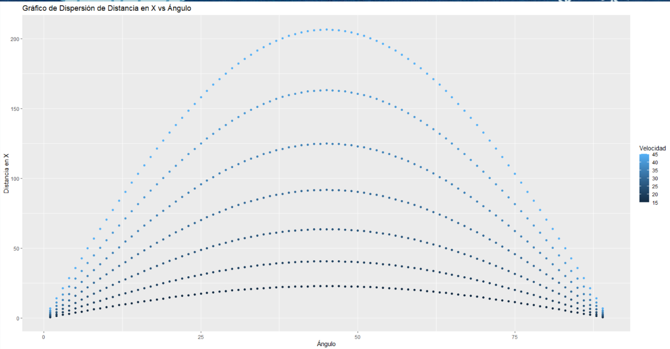

**Figura.8**

*En Y las distancias irán en aumento constante hasta que la fuerza de la gravedad frene por completo al cuerpo haciendo que este alcance su altura máxima y luego comience a caer nuevamente.*

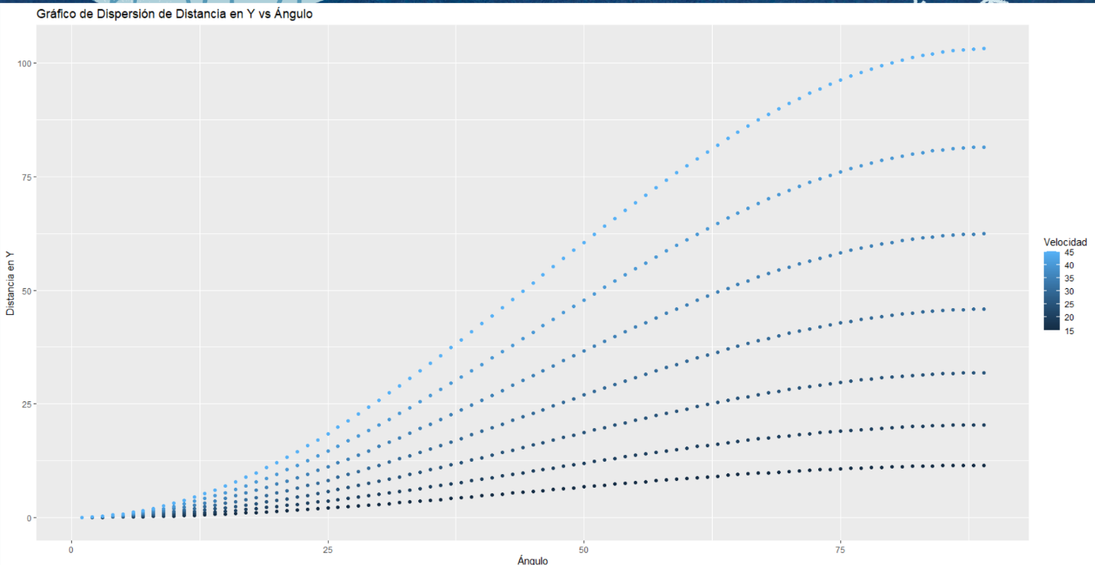

**Figura.9**

*Se observa que en relación a la velocidad los cambios son más abruptos, pero esto depende del caso pues se escogieron cambios de velocidad muy marcados para observar la variabilidad de los datos.*

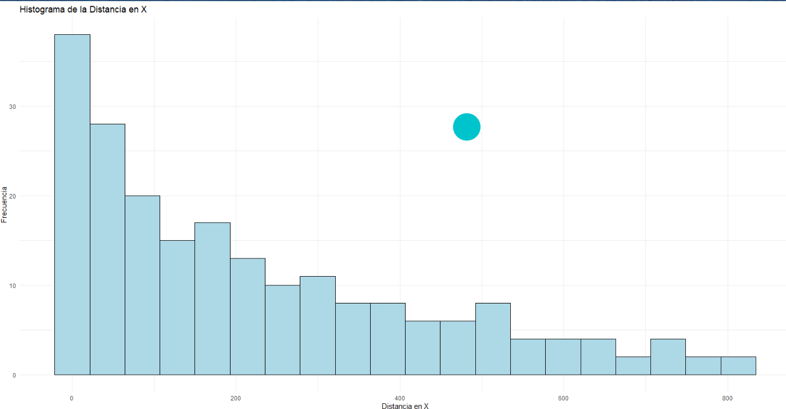

**Figura.10**

*Se observa un cambio similar a la gráfica en relación a los ángulos, lo que nos da a entender que en efecto la distancia es dependiente tanto de la velocidad aplicada como del Angulo de lanzamiento.*

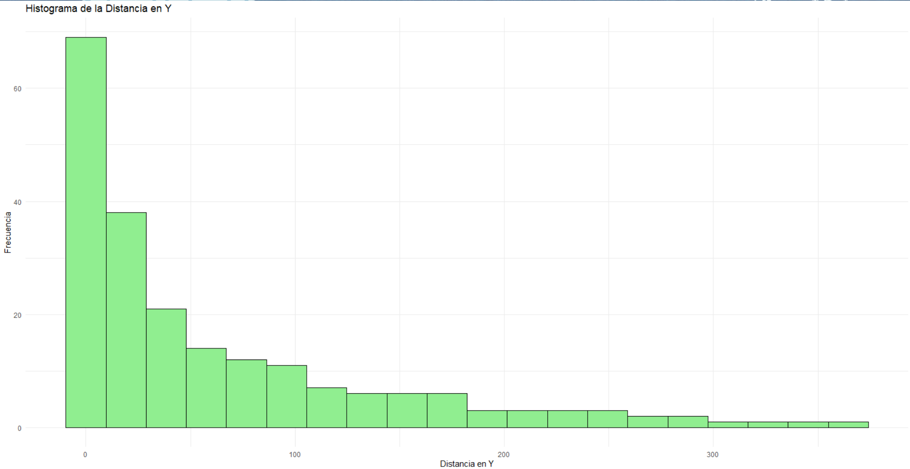

**Figura.11**

*El gráfico presenta un conjunto de diagramas de caja, uno para cada nivel de velocidad. Cada diagrama de caja muestra la distribución de la distancia en el eje X para un nivel específico de velocidad. También tenemos la mediana y los cuartiles en donde el primer cuartil es el 25% de los datos y el tercero representa el 75%, los bigotes utilizando 1.5 veces el IQR, y la comparación entre velocidades.*

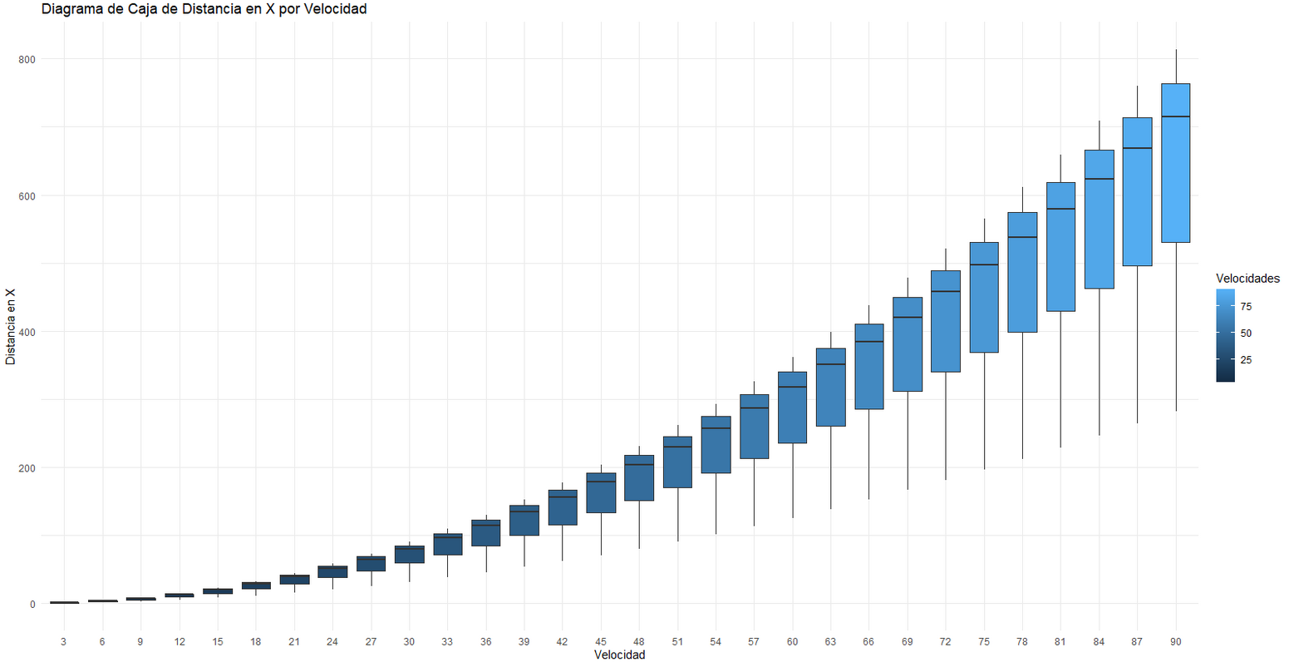

**Figura.12**

*El gráfico presenta una serie de diagramas de caja, uno para cada nivel de velocidad, mostrando la distribución de la distancia en el eje Y para cada nivel específico de velocidad. También se muestra la mediana y los cuartiles, en donde el primer cuartil representa el 25% de los datos y en el tercero el 75%, los bigotes que están en un rango de 1.5 veces el IQR y la comparación entre velocidades.*

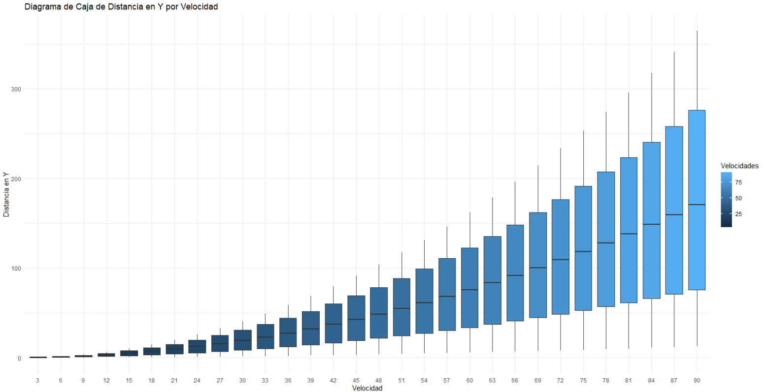

**Figura.13**

*Comparación de las distancias en X y Y con las velocidades*

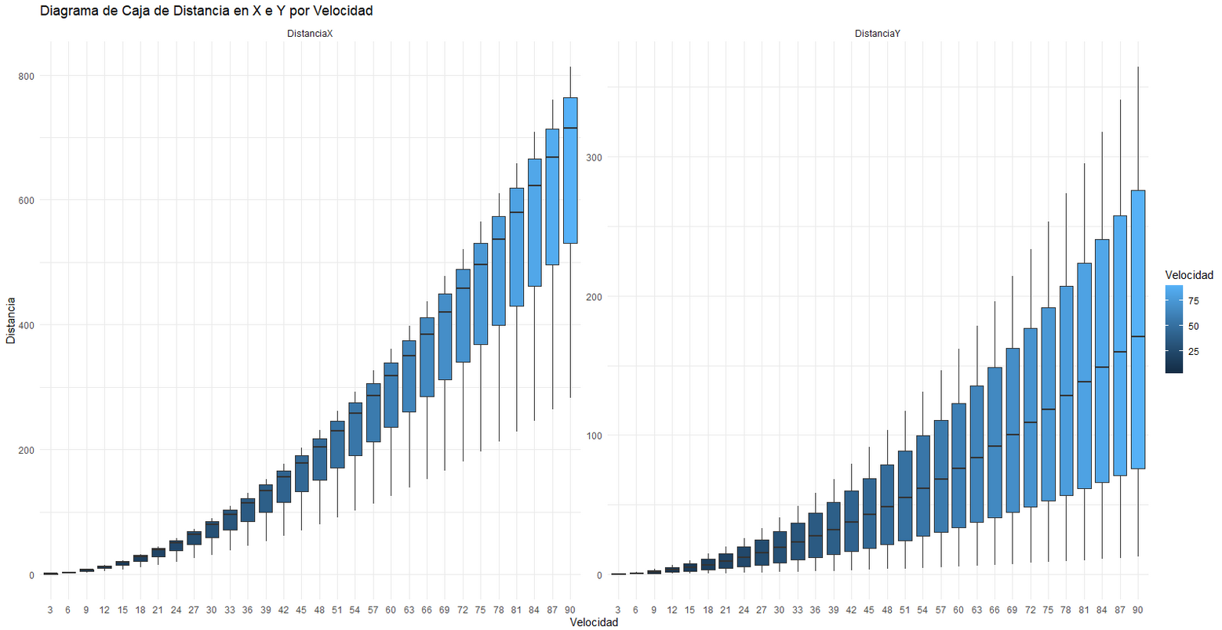

**Figura.14**

*En la siguiente gráfica indica que mientras mayor sea el ángulo la distancia en X se vuelve más grande de manera exponencial hasta que llega un punto en que comienza a disminuir en x.*

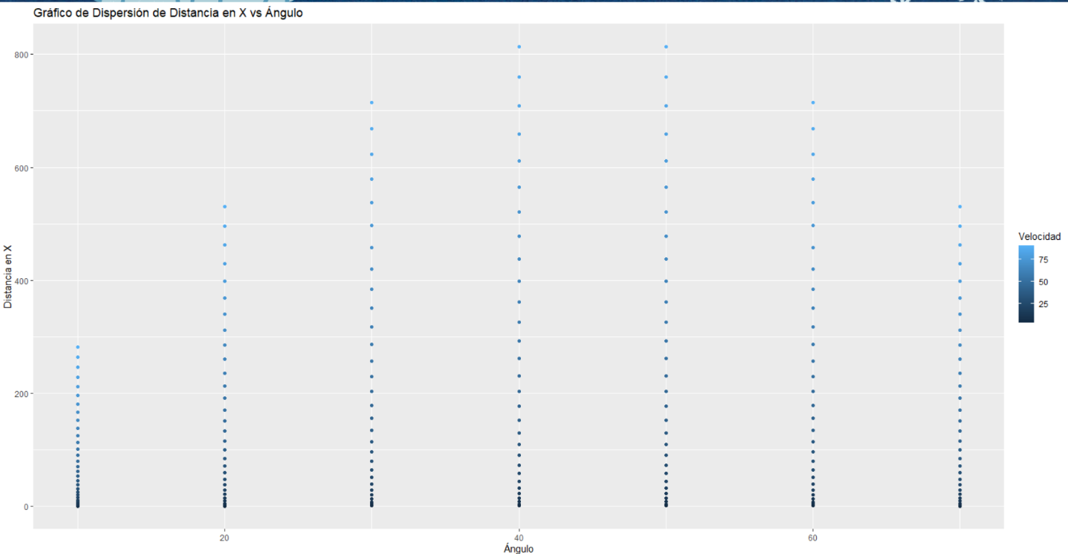

**Figura.15**

*En la gráfica se muestra cómo Y las distancias irán en aumento constante hasta que la fuerza de la gravedad frene por completo al cuerpo haciendo que este alcance su altura máxima y luego comience a caer nuevamente.*

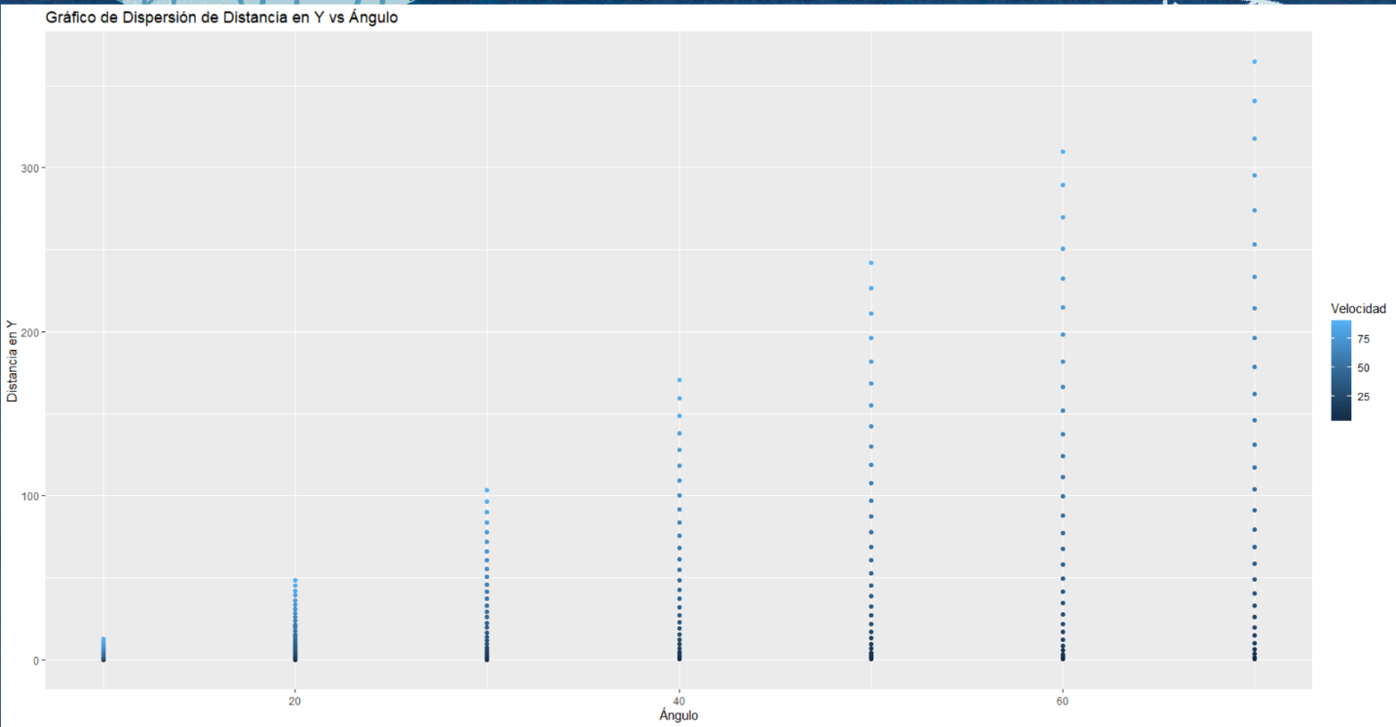

**Conclusiones**

Al analizar los resultados obtenidos del proyecto de simulación del lanzamiento de la bala, se observa claramente que tanto el ángulo de lanzamiento como la velocidad inicial afectan significativamente la distancia alcanzada por la bala. El análisis estadístico realizado demostró de manera concluyente que existe una relación estadísticamente significativa entre estas variables y el alcance de la bala.   
  
Se descubrió que el ángulo de lanzamiento afecta directamente a la altura máxima alcanzada por el proyectil, lo que a su vez afecta a la distancia total recorrida. Los resultados mostraron que a ángulos de lanzamiento más altos, la altura máxima aumentaba, lo que resultaba en un mayor alcance horizontal. Por otro lado, velocidades iniciales más altas también se asociaron con mayores distancias recorridas porque aumentaron la energía cinética del proyectil, permitiéndole viajar mayores distancias antes de tocar el suelo.   
  
Además, se puede observar la interacción del ángulo inicial y la velocidad inicial. A velocidades iniciales más bajas, los ángulos más grandes produjeron distancias más cortas, mientras que a velocidades más altas la relación entre ángulo y distancia se volvió menos pronunciada. Esto indica la existencia de un punto óptimo donde la combinación de ángulo y velocidad inicial maximiza la distancia del proyectil.   
  
Finalmente, los resultados obtenidos confirman la hipótesis de que tanto el ángulo de lanzamiento como la velocidad inicial son factores determinantes en la distancia alcanzable del proyectil. Este hallazgo tiene implicaciones importantes para el diseño y optimización de sistemas de lanzamiento de proyectiles, porque permite la identificación de configuraciones óptimas que maximizan el alcance y la precisión. Además, enfatiza la importancia de combinar la mecánica y la estadística en el desarrollo de soluciones de ingeniería, ya que proporciona un enfoque holístico y basado en el conocimiento para resolver problemas complejos en un entorno interdisciplinario.